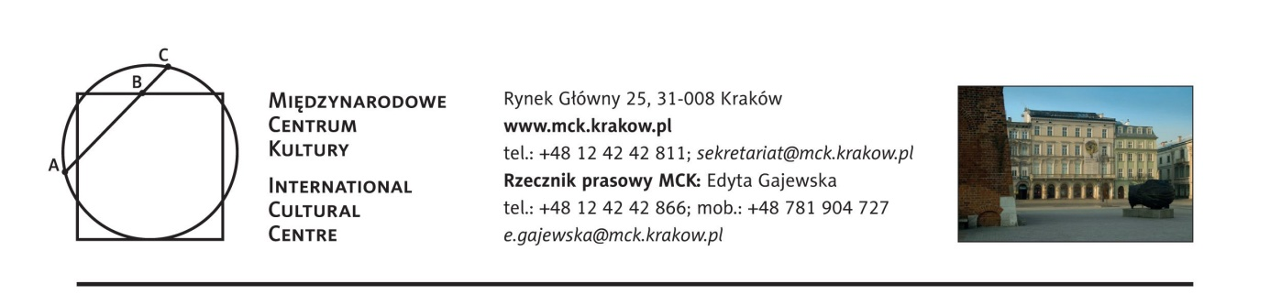
Bądź eco!
DZIEŃ OTWARTY na wystawie

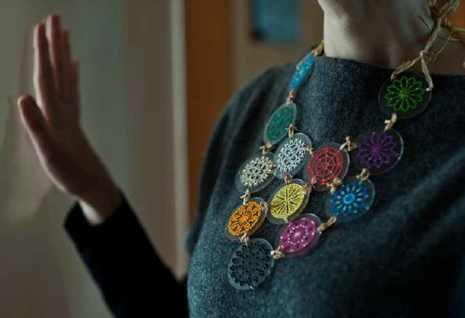
Finisaż wystawy Logika lokalności. Norweski i polski współczesny design
z Cracow Fashion Week
25 marca (sobota)
Międzynarodowe Centrum Kultury, Kraków, Rynek Główny 25
Przed nami już ostatni weekend wystawy Logika lokalności. Norweski i polski współczesny design, a ponieważ w Krakowie trwa właśnie Cracow Fashion Week, warto wykorzystać tę podwójną okazję i wziąć w udział w warsztatach i spotkaniu.
- godz. 11.30 zapraszamy całe rodziny na Wiosenne porządki w szafie z Cracow Fashion Week w MCK!
Podczas eco-modowych warsztatów będzie można poddać recyclingowi stare ubrania – jeansy zamienią się w torebki, podkoszulki w dywaniki, swetry w skarpetki i szaliki, a sukienki zmienią się nie do poznania. Można przynieść własne ubrania do kreatywnych działań. Inspirację czerpać będziemy z pokazów mody prezentowanych podczas Cracow Fashion Week. Dla uczestników warsztatów wstęp na wystawę jedynie za 5 zł!
Warsztaty są bezpłatne, nie obowiązują zapisy. Informacje: warsztaty@mck.krakow.pl. Tel. 12 42 42 860.
- godz. 16:00 Fashion-cycling – rozmowa o eco-modzie. Spotkanie z projektantką Kariną Królak, projektantką eco-biżuterii artystycznej oraz Magdaleną Kęskiewicz, projektantką mody i wykładowczynią szkoły Artystycznego Projektowania Ubioru w Krakowie.
Wstęp wolny
Z katalogu wystawy Logika lokalności. Norweski i polski współczesny design:
„Karina Królak swoją biżuterią promuje ekologię i recykling. Jako tworzywa używa różnego
rodzaju odpadów plastikowych, złotek, starych guzików, koralików, kapsli, koronek, sznurków,
kolorowych tasiemek itp. Tym niepotrzebnym już materiałom daje drugie życie, tworząc
kolczyki, bransoletki, pierścionki, naszyjniki. Metoda łączenia materiałów pozornie do siebie
niepasujących – szlachetnych kamieni z resztkami i odpadami, naturalnych materiałów z plastikami – daje niezwykle zaskakujące efekty. Prezentowany naszyjnik (patrz zdjęcie powyżej) jest przykładem takiego niekonwencjonalnego wykorzystania „resztek” z wyraźnym odniesieniem do folkowej tradycji.”

***
Warsztaty i spotkanie odbywają się w ramach Cracow Fashion Week oraz programu towarzyszącego wystawie Logika lokalności. Norweski i polski współczesny design prezentowanej w MCK.
Organizator: Szkoła Artystycznego Projektowania Ubioru.
Szczegółowy program wydarzeń CFW: http://cracowfashionweek.com

***

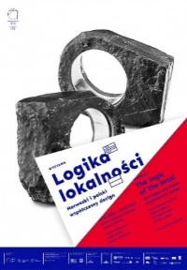
Logika lokalności. Norweski i polski współczesny design
Wystawa czynna do 26 marca 2017
Galeria Międzynarodowego Centrum Kultury,
Kraków, Rynek Główny 25
Najważniejsze słowo-klucz dla tej wystawy to lokalność, w której ujawniają się punkty styczne norweskiego i polskiego designu. Przy czym nie chodzi o folklor czy proste odwzorowywanie ornamentu i ludowej formy, ale kreatywne czerpanie inspiracji z tego, co najbardziej charakterystyczne dla danego miejsca, jego krajobrazu, topografii, klimatu, pamięci. A wszystko to z szacunkiem dla miejscowej tradycji i zwyczajów. Wystawa przybliża jeden z ważnych trendów zarówno w polskim jak i norweskim designie, jakim jest projektowanie wykorzystujące rodzimą tradycję warsztatową i materiałową, jak również idee zrównoważonego rozwoju. Ekspozycja będzie próbą ukazania wzajemnych polsko-norweskich korelacji i punktów stycznych w designie ostatnich 15 lat. Ilustracją tego zagadnienia będą prace zarówno już nagradzane i uznane w świecie jak, i te najnowsze. Wystawa zaprezentuje blisko 100 prac kilkudziesięciu młodych polskich i norweskich designerów; meble, biżuterię, modę, a także mniej oczywiste obiekty, takie jak na przykład stojaki do rowerów…
/03.2017/
Stali patroni medialni: TVP 3 Kraków, Radio Kraków Małopolska, OFF Radio Kraków, Tygodnik Powszechny, Karnet, In your pocket, Polski Portal Kultury O.pl, Herito, AHiCE
Patroni medialni wystawy: Polskie Radio Program I, PAP, Telewizja M, Lounge, Weranda, SZUM

